Фотокаталитическая стратегия синтеза производных бензотиофена
Андреев Д.М¹, Шлапаков Н.С^{,2}
Студент, 2 курс специалитета
¹Московский государственный университет имени М.В. Ломоносова,
химический факультет, Москва, Россия
²Институт органической химии им. Н.Д. Зелинского Российской академии наук,
Москва, Россия
E-mail: dmitrii.andreev@chemistry.msu.ru
Производные бензотиофена пользуются высоким спросом в качестве исходного сырья для синтеза многих лекарственных средств и красителей. Однако получение бензотиофена и его производных осложнено многими факторами, такими как низкие выходы продуктов реакций, необходимые условиями осуществления превращений и пр.
Нами разработан новый способ синтеза производных бензотиофена при помощи фотокатализа (схема 1), который позволяет избежать использования дорогостоящих металл-содержащих катализаторов и жестких условий проведения превращений.
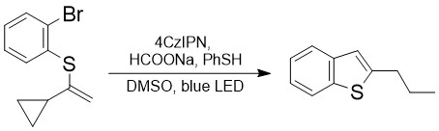

Схема 1. Синтез 2-пропилбензотиофена

Также установлен механизм модельной реакции ^{[1]} и осуществлены реакции циклизации с соединениями отличными от первоначального винилсульфида (схема 2).
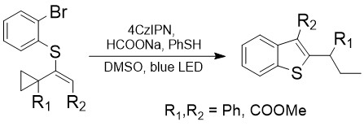

Схема 2. Синтез 2,3-замещенных бензотиофенов

Литература
1. Hendy C.M., Smith G.C., Xu Z., Lian T., and Jui N.T. Radical Chain Reduction via Carbon Dioxide Radical Anion (CO₂^{•−}) // J. Am. Chem. Soc. 2021, Vol. 143. P. 8987–8992.

